Обучение восточным танцам через индивидуальную форму работы на примере работы студии восточного танца «Самира».

Дементьева Татьяна Николаевна,

педагог дополнительного образования

ФДОД «Дом детского творчества»

МОУ «СОШ № 1 г. Коряжмы»

Восточные танцы давно стали неотъемлемой частью мировой культуры, представляя собой богатую палитру стилей и техник, каждый из которых имеет свои уникальные черты и исторические корни. Эти танцы отличаются не только визуальной красотой, но и выразительной эмоциональностью, позволяющей танцорам перенести свои чувства и переживания в каждое движение. Студия восточного танца «Самира» понимает важность этих аспектов и применяет индивидуальный подход к каждому обучающемуся, что позволяет достигать глубокой связи с искусством танца.
Восточные танцы включают в себя множество стилей, таких как классический арабский танец, египетский шейк, и более современные интерпретации. Каждый из этих стилей требует от исполнителей не только отличной физической подготовки, но и развитых пространственных ощущений, ритмичности и музыкальности. Эти танцы основаны на сложных движениях, которые зачастую требуют длительного и вдумчивого изучения. Так, например, умение выполнять изящные фигурные движения бедрами или гармоничные позы рук требует не просто физической подготовки, но и глубокого понимания хореографических принципов.
Эмоциональная составляющая восточных танцев играет не менее важную роль. Танец — это способ самовыражения, который позволяет исполнителю рассказывать истории, передавать ощущения и эмоции. Восточные танцы, наполненные страстью и чувственностью, создают уникальное пространство для самовыражения. Это означает, что ученики должны развивать не только свои физические навыки, но и активно работать над созданием определенного настроения и атмосферы во время исполнения.
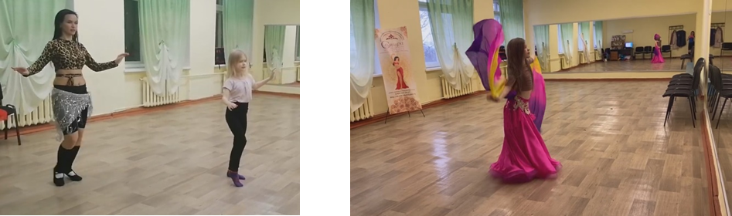
Студия восточного танца «Самира» акцентирует внимание на индивидуальном обучении для достижения наиболее эффективных результатов. Каждому обучающемуся предоставляется возможность получить персонализированные занятия, где педагог может учитывать не только физические способности, но и эмоциональное состояние ученика.

Это подходит для детей с разным уровнем подготовки и разными целями в танцах.
1. Диалог с учеником: Прежде чем начать обучение, педагог ведет открытый диалог с учеником, чтобы лучше понять его интересы, предпочтения и индивидуальные способности. Это позволяет создать персонализированный план занятий, который строится на сильных сторонах обучающегося.
2. Индивидуальная программа: Учебный план адаптируется под каждого ученика. Эта программа может включать освоение техник определенного стиля, работу над сольными номерами или улучшение хореографических навыков в зависимости от цели ученика. Именно такой подход стимулирует детей к постоянному развитию и более глубокой отработке материалов.
3. Гибкость и адаптивность: Индивидуальные занятия позволяют педагогу корректировать программу и методы обучения в зависимости от прогресса и потребностей ученика. Например, если ребенок сталкивается с трудностями в освоении определенного движения, педагог может уделить ему больше внимания, чтобы преодолеть эти сложности.
4. Фокус на эмоциональном состоянии: Педагог акцентирует внимание не только на физической стороне танца, но и на эмоциональной. Обучающиеся учатся выражать свои чувства через движение, что приводит к созданию более глубокого и искреннего выступления. бучения
Цели и задачи индивидуального обучения
Основной целью индивидуального обучения является формирование у ребенка уверенности в своих силах, развитие личности и понимание своего предназначения в искусстве танца. Педагогическая задача заключается в поддержании интереса к обучению, развитии творческих способностей и повышении уровня исполнения. Это достигается путем создания комфортной и стимулирующей атмосферы, где каждый ученик чувствует свою уникальность.
Предпосылки для индивидуализации обучения, на что необходимо обратить внимание при наборе детей на обучение сольным восточным танцам:
1. Уровень обучающихся - каждый обучающийся имеет свой уровень подготовки и опыта, что требует гибкости в подходах к обучению. Создание компетентного плана занятий для каждого ученика становится приоритетным делом педагога.
2. Желание заниматься индивидуально - многие дети проявляют интерес к сольным выступлениям, что служит отличной мотивацией для обучения.
3. Готовность к сольным выступлениям - тренировки на подготовку сольных номеров требуют определенной психологической готовности, и педагог работает с учениками над формированием этой готовности.
4. Индивидуальные способности - каждый обучающийся обладает уникальными природными задатками, которые необходимо развивать и адаптировать в танце.
Особенности и процесс обучения:
1. Техника восточного танца. Индивидуальные занятия позволяют педагогу акцентировать внимание на конкретных элементах, которые нужно улучшить или проработать более детально, учитывая уровень и способности ученика.
2. Постановка сольного номера. Этот процесс включает в себя тщательное обсуждение, выбор подходящей к задуманному образу музыки, создание хореографии и соответствующей эмоциональной подачи танца.
Процесс обучения сольному танцу включает в себя несколько ключевых этапов:
- Обсуждение танцевального стиля - на первом этапе ученик и педагог обсуждают, какой стиль восточного танца наиболее подходит по характеру и темпераменту ученика.
- Выбор музыки - обучающимся предоставляется возможность выбрать композицию из заранее подготовленного списка, что позволяет им чувствовать себя вовлеченными в процесс.
- Изучение танца - танец осваивается по небольшим частям, каждое занятие записывается на видео, чтобы ученик имел возможность самостоятельно заниматься дома.
- Индивидуальная подборка движений - каждое движение подбирается с учетом физического состояния и возможностей ученика.
- Уделение внимания на подачу - педагог активно работает над тем, как ученики представляют себя и свои танцы, создавая нужное настроение и доказывая, что танцы — это не только физика, но и искусство.
- Моральная поддержка - постоянная поддержка и поощрения со стороны педагога помогают укрепить уверенность в своих силах.
- Конкурсы и мероприятия - обучающиеся активно участвуют в различных мероприятиях, что позволяет им не только продемонстрировать свои навыки, но и получить положительный опыт сцены.
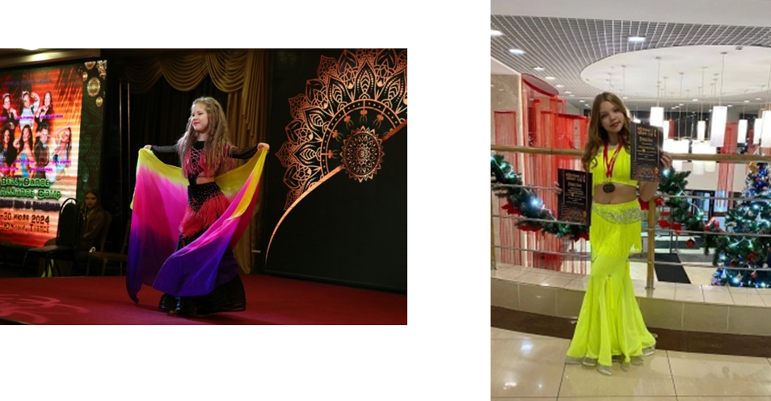
Преимущества и недостатки индивидуального обучения
Преимущества:
1. Индивидуальный подход к каждому ученику позволяет минимизировать недостатки и максимально раскрыть потенциал.
2. Обучающиеся формируют персональное портфолио, принимают участие в сольных соревнованиях, что служит мощной мотивацией.
3. Развитие творческих способностей и улучшение техники исполнения — важный результат индивидуального подхода.
4. Возможность показать себя на публичных мероприятиях поднимает уровень интереса и вовлеченности.
5. Формирование сильного характера и уверенности в собственных силах, что положительно сказывается не только на танцах, но и в других сферах жизни.
Недостатки:
1. Некоторые ученики могут потерять интерес к групповым занятиям, если будут значительно опережать своих сверстников.
2. Индивидуальные занятия требуют много времени на репетиции и доработки.
3. Риски эмоциональных неудач на конкурсах могут снизить интерес к танцам и вызвать сомнения в своих силах.
4. После успеха на конкурсах есть вероятность возникновение чувства, что дальнейшее обучение не имеет смысла, что также может привести к прекращению занятий.
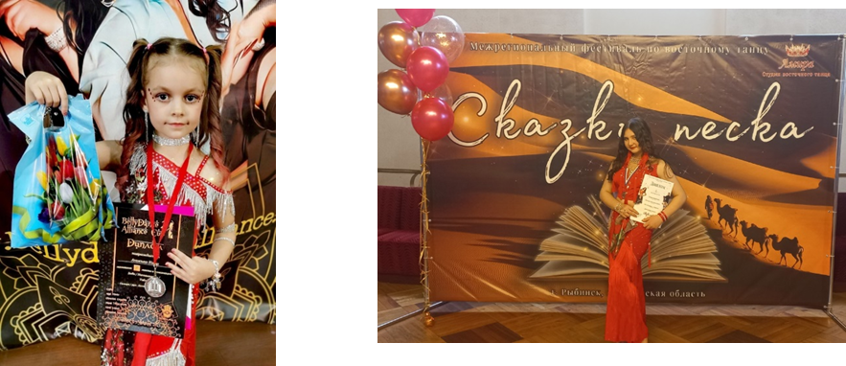
5. Риск «звездной болезни», когда ребенок начинает воспринимать себя как исключительного и теряет интерес к командной работе и дальнейшему саморазвитию.

Практика применения индивидуальной формы работы в Студии восточного танца «Самира».
В Студии «Самира» обучаются 72 ученика, из которых 30 человек занимаются сольными танцами. Программа включает регулярные выступления на официальных конкурсах, мероприятиях «Мисс краса», «Минута славы» и на различных городских праздниках. В конце учебного года проходит экзамен, где исполняются сольные номера, что предоставляет возможность учащимся продемонстрировать свои навыки. Обучающиеся учатся всем стилям восточного танца, что позволяет им выбрать то направление, которое им более интересно. Программа отвечает современным требованиям и интересам не только детей, но и их родителей, улучшая взаимосвязь и вовлеченность родителей в процесс обучения.
Занятия, проводимые дважды в неделю и рассчитанные на детей в возрасте 7-18 лет, предоставляют возможность развивать творческие способности, преодолевать внутренние страхи и формировать уверенность. Студия восточного танца «Самира» реализует индивидуальное обучение как эффективный инструмент, который помогает каждому ребенку достичь успеха и саморазвиться в прекрасном искусстве восточных танцев. Успехи на конкурсах, признание и положительные отзывы о выступлениях подтверждают эффективность данного метода работы.

Такой индивидуальный подход в преподавании позволяет добиться значительных успехов. Работа над сольными танцами становится не только процессом отработки определенных техник, но и возможностью самовыражения, что укрепляет эмоциональную связь с танцевальным искусством. Студия восточного танца «Самира» создает благоприятную и поддерживающую атмосферу, где каждый ученик может чувствовать себя комфортно и уверенно. Благодаря такому подходу, восточные танцы становятся не просто хобби или занятием физической активностью, а настоящим искусством самовыражения, укрепления духовных и физических качеств каждого обучающегося.

